**绝密★启封并使用完毕前**

**试题类型：A**

**2016年普通高等学校招生全国统一考试**

理科数学

注意事项：

1.本试卷分第Ⅰ卷(选择题)和第Ⅱ卷(非选择题)两部分.第Ⅰ卷1至3页，第Ⅱ卷3至5页.

2.答题前，考生务必将自己的姓名、准考证号填写在本试题相应的位置.

3.全部答案在答题卡上完成，答在本试题上无效.

4.考试结束后，将本试题和答题卡一并交回.

第Ⅰ卷

选择题：本大题共12小题，每小题5分，在每小题给出的四个选项中，只有一项是符合题目要求的.

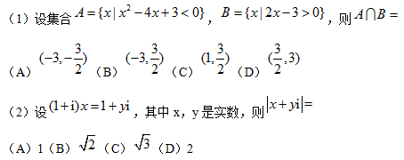

44.png

（A）100（B）99（C）98（D）97

（4）某公司的班车在7:00，8:00，8:30发车，学.科网小明在7:50至8:30之间到达发车站乘坐班车，且到达发车站的时刻是随机的，则他等车时间不超过10分钟的概率是

（A）（B）（C）（D）

（5）已知方程–=1表示双曲线，且该双曲线两焦点间的距离为4，则n的取值范围是

（A）(–1,3) （B）(–1,) （C）(0,3) （D）(0,)

（6）如图，某几何体的三视图是三个半径相等的圆及每个圆中两条相互垂直的半径.若该几何体的体积是，则它的表面积是

（A）17π（B）18π（C）20π（D）28π

（7）函数y=2x2–e|x|在[–2,2]的图像大致为

（A）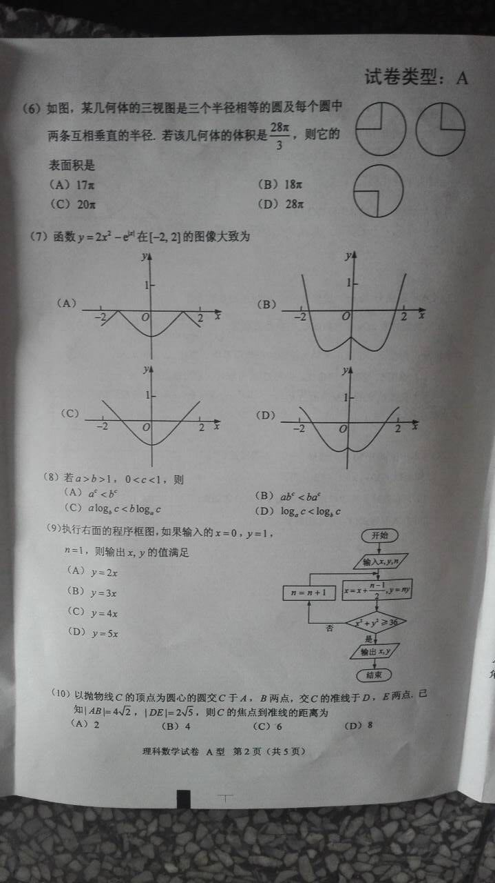（B）

（C）（D）

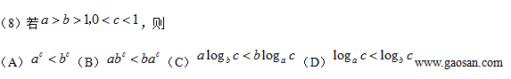

55.png

66.png

(10)以抛物线C的顶点为圆心的圆交C于A、B两点，交C的标准线于D、E两点.已知|AB|=，|DE|=，则C的焦点到准线的距离为

(A)2 (B)4 (C)6 (D)8

(11)平面a过正方体ABCD-A1B1C1D1的顶点A，a//平面CB1D1，平面ABCD=m，平面ABA1B1=n，则m、n所成角的正弦值为

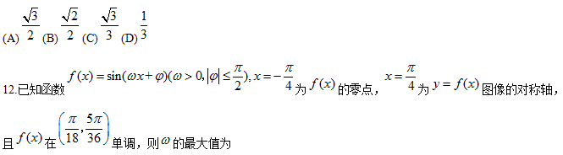

（A）11 （B）9  （C）7 （D）5

第II卷

本卷包括必考题和选考题两部分.第(13)题~第(21)题为必考题，每个试题考生都必须作答.第(22)题~第(24)题为选考题，考生根据要求作答.

二、填空题：本大题共3小题，每小题5分

(13)设向量a=(m，1)，b=(1，2)，且|a+b|2=|a|2+|b|2，则m=.

(14)的展开式中，x3的系数是.（用数字填写答案www.gaosan.com）

（15）设等比数列满足a1+a3=10，a2+a4=5，则a1a2…an的最大值为。

（16）某高科技企业生产产品A和产品B需要甲、乙两种新型材料。生产一件产品A需要甲材料1.5kg，乙材料1kg，用5个工时；生产一件产品B需要甲材料0.5kg，乙材料0.3kg，用3个工时，生产一件产品A的利润为2100元，生产一件产品B的利润为900元。该企业现有甲材料150kg，乙材料90kg，则在不超过600个工时的条件下，生产产品A、产品B的利润之和的最大值为元。

三.解答题：解答应写出文字说明，证明过程或演算步骤.

（17）（本题满分为12分）

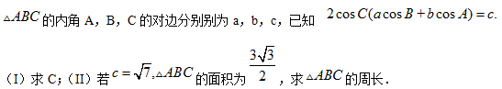

（18）（本题满分为12分）

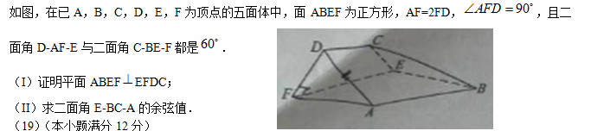

某公司计划购买2台机器，该种机器使用三年后即被淘汰.机器有一易损零件，在购进机器时，可以额外购买这种零件作为备件，每个200元.在机器使用期间，如果备件不足再购买，则每个500元.现需决策在购买机器时应同时购买几个易损零件，为此搜集并整理了100台这种机器在三年使用期内更换的易损零件数，得下面柱状图：

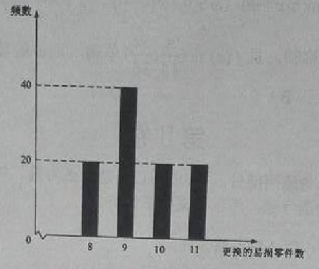

以这100台机器更换的易损零件数的频率代替1台机器更换的易损零件数发生的概率，记表示2台机器三年内共需更换的易损零件数，表示购买2台机器的同时购买的易损零件数.

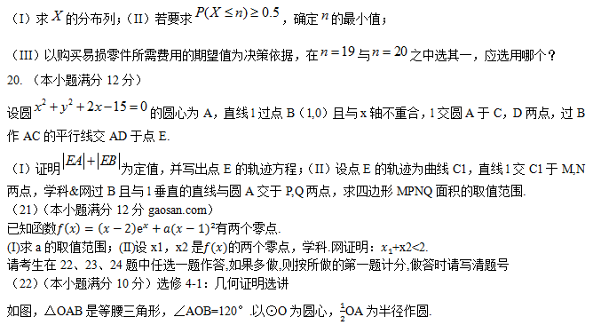

(I)证明：直线AB与O相切；(II)点C,D在⊙O上，且A,B,C,D四点共圆，证明：AB∥CD.

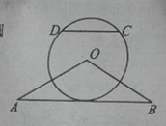

（23）（本小题满分10分）选修4—4：坐标系与参数方程

在直线坐标系xoy中，曲线C1的参数方程为（t为参数，a＞0）。在以坐标原点为极点，x轴正半轴为极轴的极坐标系中，曲线C2：ρ=4cosθ.

（I）说明C1是哪种曲线，学.科.网并将C1的方程化为极坐标方程；

（II）直线C3的极坐标方程为θ=α0，其中α0满足tanα0=2，若曲线C1与C2的公共点都在C3上，求a。

（24）（本小题满分10分），选修4—5：不等式选讲

已知函数f(x)= ∣x+1∣-∣2x-3∣.

（I）在答题卡第（24）题图中画出y= f(x)的图像；（II）求不等式∣f(x)∣﹥1的解集。

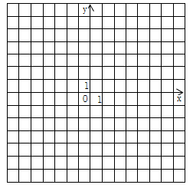

**2016年新课标I高考数学（理科）答案与解析**

1． ，．

故．

故选D．

2． 由可知：，故，解得：．

所以，．

故选B．

3． 由等差数列性质可知：，故，

而，因此公差

∴．

故选C．

4． 如图所示，画出时间轴：



小明到达的时间会随机的落在图中线段中，而当他的到达时间落在线段或时，才能保证他等车的时间不超过10分钟

根据几何概型，所求概率．

故选B．

5． 表示双曲线，则

∴

由双曲线性质知：，其中是半焦距

∴焦距，解得

∴

故选A．

6． 原立体图如图所示：



是一个球被切掉左上角的后的三视图

表面积是的球面面积和三个扇形面积之和



故选A．

7． ，排除A

，排除B

时，

，当时，

因此在单调递减，排除C

故选D．

8． 对A： 由于，∴函数在上单调递增，因此，A错误

对B： 由于，∴函数在上单调递减，

∴，B错误

对C： 要比较和，只需比较和，只需比较和，只需和

构造函数，则，在上单调递增，因此

又由得，∴，C正确

对D： 要比较和，只需比较和

而函数在上单调递增，故

又由得，∴，D错误

故选C．

9． 如下表：

|  |  |  |  |  |  |
| --- | --- | --- | --- | --- | --- |
| 循环节运行次数 |  |  | 判断 | 是否输出 |  |
| 运行前 | 0 | 1 | / | / | 1 |
| 第一次 |  |  | 否 | 否 |  |
| 第二次 |  |  | 否 | 否 |  |
| 第三次 |  |  | 是 | 是 |  |

输出，，满足

故选C．

10． 以开口向右的抛物线为例来解答，其他开口同理

设抛物线为，设圆的方程为，题目条件翻译如图：

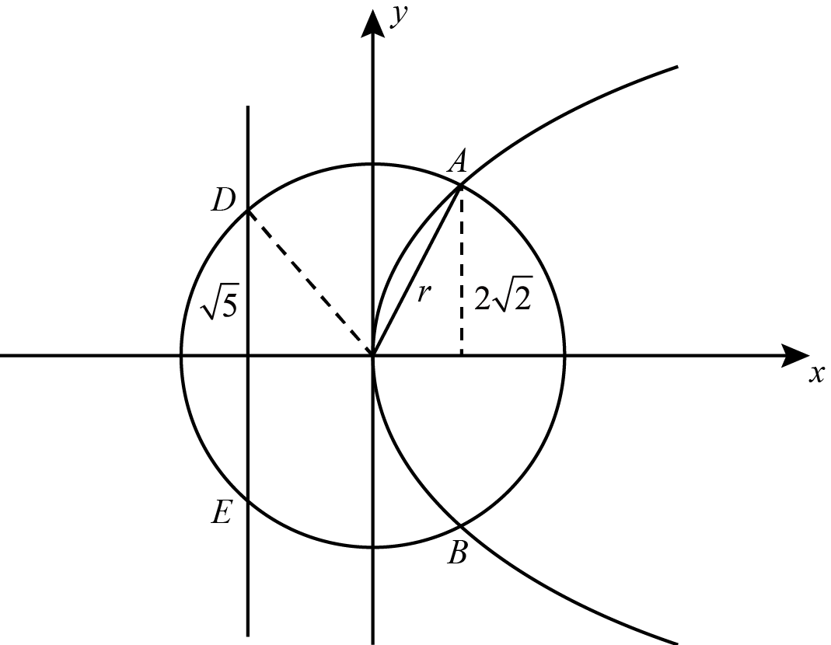

*F*

设，，

点在抛物线上，∴……①

点在圆上，∴……②

点在圆上，∴……③

联立①②③解得：，焦点到准线的距离为．

故选B．

11． 如图所示：



∵，∴若设平面平面，则

又∵平面∥平面，结合平面平面

∴，故

同理可得：

故、的所成角的大小与、所成角的大小相等，即的大小．

而（均为面对交线），因此，即．

故选A．

12． 由题意知：



则，其中

在单调，

接下来用排除法

若，此时，在递增，在递减，不满足在单调

若，此时，满足在单调递减

故选B．

13． 由已知得：

∴，解得．

14． 设展开式的第项为，

∴．

当时，，即

故答案为10．

15．由于是等比数列，设，其中是首项，是公比．

∴，解得：．

故，∴

当或时，取到最小值，此时取到最大值．

所以的最大值为64．

16． 设生产A产品件，B产品件，根据所耗费的材料要求、工时要求等其他限制条件，构造线性规则约束为



目标函数

作出可行域为图中的四边形，包括边界，顶点为

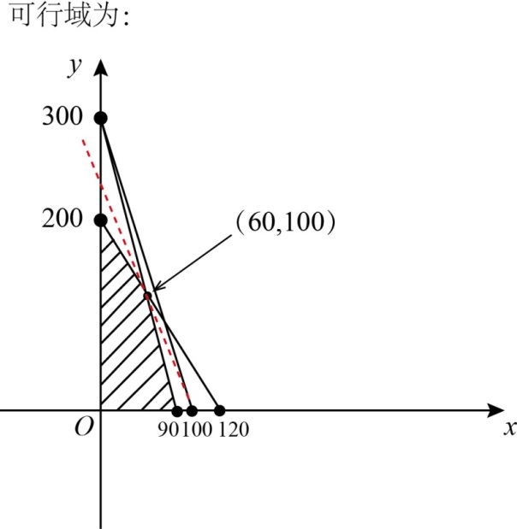

在处取得最大值，

17．⑴ 

由正弦定理得：



∵，

∴

∴，

∵

∴

⑵ 由余弦定理得：







∴

∴



∴周长为

18．⑴ ∵为正方形

∴

∵

∴

∵

∴面

面

∴平面平面

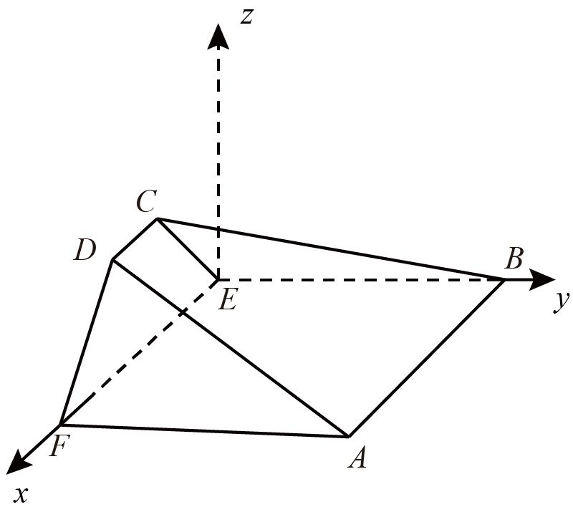

⑵ 由⑴知



∵

平面

平面

∴平面

平面

∵面面

∴

∴

∴四边形为等腰梯形

以为原点，如图建立坐标系，设

 

，，

设面法向量为.

，即





设面法向量为

.即





设二面角的大小为.



二面角的余弦值为

19．⑴ 每台机器更换的易损零件数为8，9，10，11

记事件为第一台机器3年内换掉个零件

记事件为第二台机器3年内换掉个零件

由题知，

设2台机器共需更换的易损零件数的随机变量为，则的可能的取值为16，17，18，19，20，21，22















|  |  |  |  |  |  |  |  |
| --- | --- | --- | --- | --- | --- | --- | --- |
|  | 16 | 17 | 18 | 19 | 20 | 21 | 22 |
|  |  |  |  |  |  |  |  |

⑵ 要令，，

则的最小值为19

⑶ 购买零件所需费用含两部分，一部分为购买机器时购买零件的费用，另一部分为备件不足时额外购买的费用

当时，费用的期望为

当时，费用的期望为

所以应选用

20．⑴ 圆A整理为，A坐标，如图，



，则，由，

则



所以E的轨迹为一个椭圆，方程为，()；

⑵ ；设，

因为，设，联立

得；

则；



圆心到距离，

所以，



21．⑴ 由已知得：

① 若，那么，只有唯一的零点，不合题意；

② 若，那么，

所以当时，，单调递增

当时，，单调递减

即：

|  |  |  |  |
| --- | --- | --- | --- |
|  |  |  |  |
|  |  |  |  |
|  | ↓ | 极小值 | ↑ |

故在上至多一个零点，在上至多一个零点

由于，，则，

根据零点存在性定理，在上有且仅有一个零点．

而当时，，，

故

则的两根，， ，因为，故当或时，

因此，当且时，

又，根据零点存在性定理，在有且只有一个零点．

此时，在上有且只有两个零点，满足题意．

③ 若，则，

当时，，，

即，单调递增；

当时，，，即，单调递减；

当时，，，即，单调递增．

即：

|  |  |  |  |  |  |
| --- | --- | --- | --- | --- | --- |
|  |  |  |  |  |  |
|  | + | 0 | - | 0 | + |
|  | ↑ | 极大值 | ↓ | 极小值 | ↑ |

而极大值



故当时，在处取到最大值，那么恒成立，即无解

而当时，单调递增，至多一个零点

此时在上至多一个零点，不合题意．

④ 若，那么

当时，，，即，

单调递增

当时，，，即，

单调递增

又在处有意义，故在上单调递增，此时至多一个零点，不合题意．

⑤ 若，则

当时，，，即，

单调递增

当时，，，即，

单调递减

当时，，，即，

单调递增

即：

|  |  |  |  |  |  |
| --- | --- | --- | --- | --- | --- |
|  |  |  |  |  |  |
|  | + | 0 | - | 0 | + |
|  | ↑ | 极大值 | ↓ | 极小值 | ↑ |

故当时，在处取到最大值，那么恒成立，即无解

当时，单调递增，至多一个零点

此时在上至多一个零点，不合题意．

综上所述，当且仅当时符合题意，即的取值范围为．

⑵ 由已知得：，不难发现，，

故可整理得：

设，则

那么，当时，，单调递减；当时，，单调递增．

设，构造代数式：



设，

则，故单调递增，有．

因此，对于任意的，．

由可知、不可能在的同一个单调区间上，不妨设，则必有

令，则有

而，，在上单调递增，因此：

整理得：．

22．⑴ 设圆的半径为，作于

∵

∴

∴与相切

⑵ 方法一：

假设与不平行

与交于



∵四点共圆

∴

∵

∴

由①②可知矛盾

∴

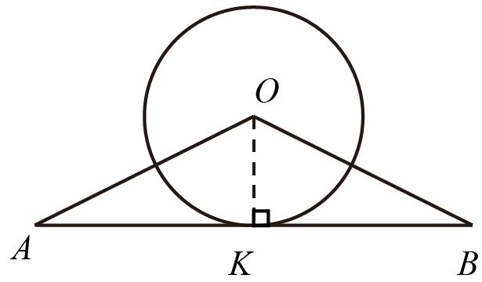 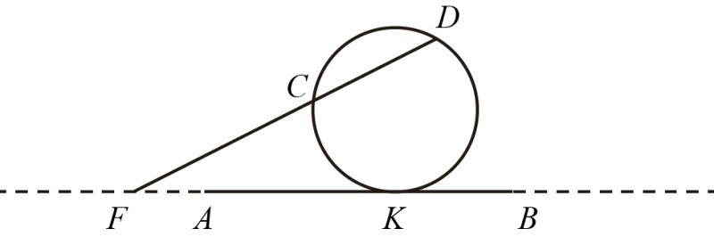

方法二：

因为，因为所以为的中垂线上，同理所以的中垂线，所以．

23．⑴  （均为参数）

∴ ①

∴为以为圆心，为半径的圆．方程为

∵

∴ 即为的极坐标方程

⑵ 

两边同乘得



即 ②

：化为普通方程为

由题意：和的公共方程所在直线即为

①—②得：，即为

∴

∴

24．⑴ 如图所示：

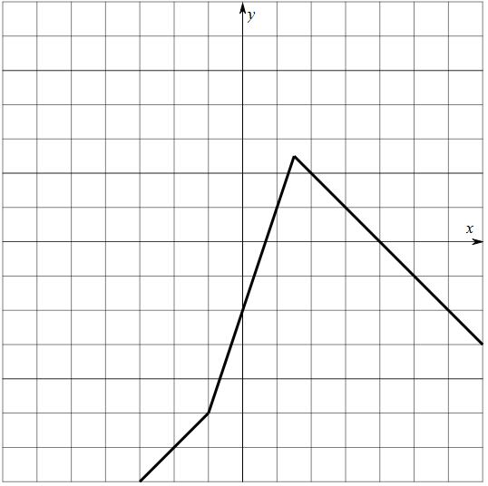

⑵ 



当，，解得或



当，，解得或

或

当，，解得或

或

综上，或或

，解集为